Духовно-нравственное воспитание учащихся средствами информационно-коммуникационной технологии в ГБОУ ТРОЦ «Солнышко»
Кольченко Е.А (kolchenko@inbox.ru)
Кандалова В.П. (kandbera@yandex.ru)

Государственное бюджетное общеобразовательное учреждение Троицкий реабилитационно-образовательный центр «Солнышко»
Аннотация

Учащиеся с ментальными нарушениями в процессе проектной деятельности способны на доступном уровне создать видеоролик в традициях празднования Рождества.
Проектная деятельность с использованием ИК технологий соответствует коррекционно-развивающим целям и формирует жизненные компетенции учащихся.
Актуальность:
Современные тенденции воспитания подрастающего поколения подразумевают формирование духовно-нравственных качеств учащихся на базе традиционных ценностей нашего многонационального общества.
Формирование жизненных компетенций учащихся, в т.ч. развитие ИКТ компетенций учащихся с ОВЗ на доступном уровне - неотъемлемая область деятельности учителя коррекционной школы. Оптимальное сочетание современных тенденций образования в долговременном проекте «Рождественский вертеп» было реализовано в разновозрастной группе учащихся 13-20 лет, обучающихся по АООП О УО вариант 1.
Для реализации замысла были созданы условия работы на основе ИКТ технологии для учащихся 7 и 8 классов.
Разноуровневый подход реализован в разделении детей на группы, что позволило охватить работой детей с разной тяжестью дефекта с опорой на компенсаторные механизмы.
Цель проекта: создать видеоролик «Рождественский вертеп».

Задачи:
1. Познакомиться с праздником Рождества Христова, народной традицией Рожественского вертепа.
2. Из доступных материалов создать вертеп для постановки Рождественской истории.
3. Поставить традиционное Рождественскую постановку и снять её по сценам.
4. Познакомиться с основами монтажа в программе «ВидеоМОНТАЖ».
5. Смонтировать видеоролик
Создание вертепа, началось с сентября. Учащиеся познакомились с содержанием праздника и традициями его празднования, вариантами изготовления вертепа.
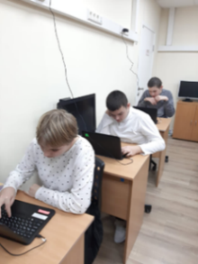  Работа в программе «ВидеоМОНТАЖ | 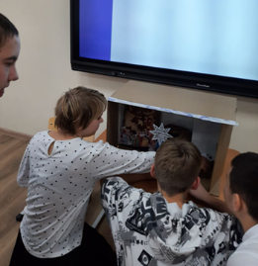  Оформление Рождественского вертепа

Одноэтажный картонный Вертеп сделали из доступных материалов - картонной коробки, обоев, ткани, природных материалов.
Декорации создали при помощи технологии 3D печати по доступному детям алгоритму:
- Поиск нужных (готовых) моделей в формате STL вёлся на специализированных сайтах для печати на 3D принтере, таких как: https://3dtoday.ru/3d-models (3D today), https://cults3d.com/ru (Cults- коллекции 3D моделей), https://vk.com/free_stl - группа vk и др.)
2. Подготовка принтера к работе, заправка экструдера в картридж.
3. Масштабирование моделей их печать.
4. Остывшие модели снимаются долотом, украшаются красками, фломастерами.
В октябре, ноябре были напечатаны и раскрашены модели рождественской звезды, собак, несколько моделей птиц, панно явления ангела пастухам.
Для украшения царского дворца напечатали нашли вазы, звезду, чаши, столики, лилию. Оформили пещеру Рождества.
Фигурки действующих лиц вырезали из бумажных шаблонов.

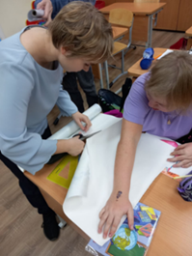  Работа над оформлением Вертепа | 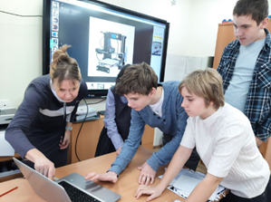  Контролирование печати на 3D принтере | 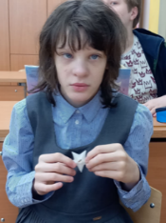  Готовая модель Рождественской звезды | 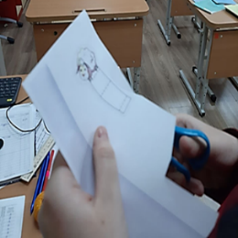  Вырезание из бумаги фигурок для Вертепа

Наиболее слабая группа учащихся участвовала в декорации моделей. Сильной и средней группе учащихся (в меньшей степени) доступна печать на 3D принтере Picaso 250PRO моделей.
Постановка традиционного Рождественского действия осуществлялась с привлечением всех учащихся.
Осенью распределили роли. Многократно репетировали спектакль по сценам. Для каждой сцены дети с увлечением продумывали и меняли декорации.
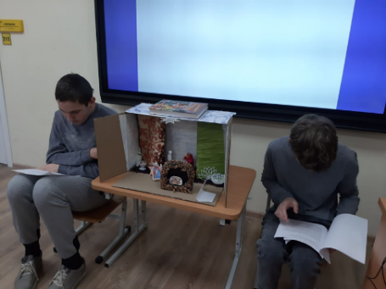  Репетиция представления | 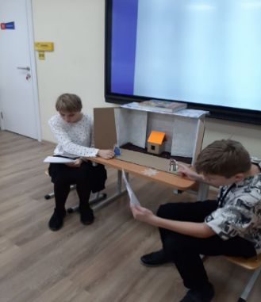  Чтение по ролям

В декабре закончили работу над презентацией к спектаклю.
Сняли на камеру все сцены вертепного действия, используя навыки подростков снимать фото и видео на камеры телефонов. Учащиеся сильной группы было предложено ознакомиться с основами видеомонтажа в программе «ВидеоМОНТАЖ» (программа в свободном доступе). Данная программа позволяет смонтировать отснятые сцены с наложением музыки и титров. Дети под руководством учителя освоили элементарные операции в программе «видеоМОНТАЖ»

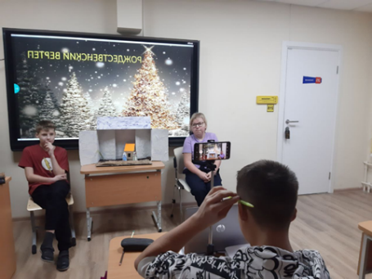  Запись спектакля при помощи видеокамеры | 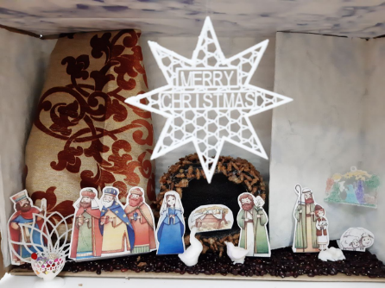  Постановочная сценка из спектакля

Смонтировали сцены по алгоритму в программе «ВидеоМАСТЕР»:
- Отобрали последовательно поставленные сценки
- Сделали в программе склейку коротких роликов
- Наложили музыку на смонтированное видео
- Создали титры (надписи со спецэффектами)

В результате работы был создан ролик «Рождественский вертеп»
В процессе работы в проекте «Рождественский вертеп» дети приобщаются к многовековой традиции празднования Рождества, знакомству с историей праздника, формируются духовно-нравственные качества личности подростка. Положительные эмоции, которые учащиеся испытывают от процесса и результата работы, меняют качество жизни детей. Работа нашла практическое применение. В январе показали фильм в школе на празднике «Святки». Вертеп был представлен на фестивале для учащихся с ОВЗ «Рождественская звезда, занял первое место в этнографическом фестивале «Тимоня».
В итоге у детей формируются востребованные современным обществом навыки поиска и обработки информации в Интернете, умения работы в прикладных программах видеомонтажа.
Важно, что сам процесс работы для самих детей стал мощным стимулом для саморазвития и формирования жизненных компетенций учащихся.

Источники информации:
- Александр Греф. «Вертепное действие». ИД «Первое сентября». https://art.1sept.ru/article.php?ID=200702308
- М. В. Евсеева «Рождественский вертеп», ИД «Антология», 2022 г.
- Традиции и история рождественского вертепа - Православный журнал «Фома» (электронная версия) Священник Антоний Русакевич. -foma.ru
- История рождественского вертепа - https://dzen.ru/a/X_SQ-rsU1U_7nQvP?share_to=link
- Программа «ВидеоМОНТАЖ» (СПО)
- https://3dtoday.ru/3d-models (3D today),
- https://cults3d.com/ru (Cults- коллекции 3D моделей),
- https://vk.com/free_stl - группа vk и др.)

